Ultrahangos távolságmérő

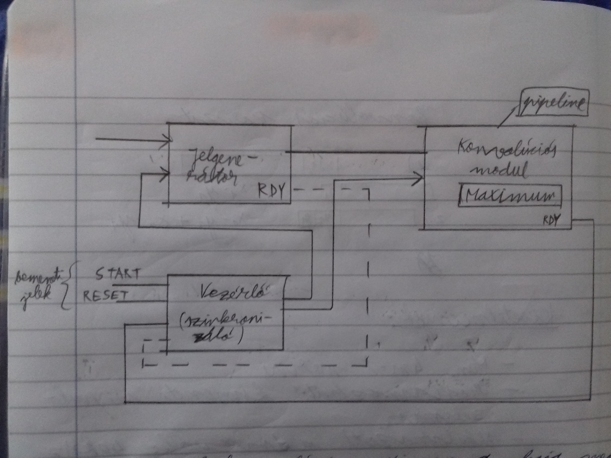

ábra 1 - Az ultrahangos távolságmérő kapcsolási vázlata

1. Jelgenerátor

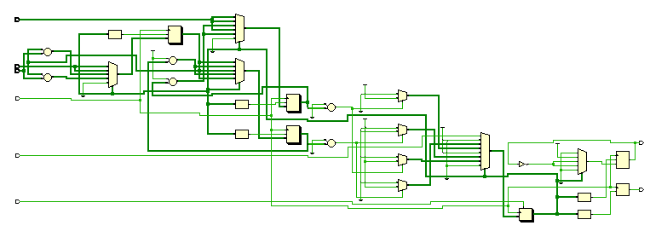

ábra 2 - Áramköri rajz

# Az áramkör működésének leírása

A jelgenerátor működése a jelgenerator.vhd fájlban van implementálva.

Az második ábrán látható áramkör egy jelgenerátor, amely az ultrahangos távolságmérő áramkör egy részét képezi. Az ultrahangos távolságmérő áramkör vázlata az első ábrán látható.

Az áramkör bemenetei: az órajel, a start és reset jelek, amelyeknek az áramkör állapotának változtatásában van szerepük, valamint a dx, N_in és NK_in, amelyek az impulzus periódusát és az impulzusok számát határozzák meg.

Az áramkör két kimenete: A_out, RD_out.

Az áramkör a következő állapotokkal rendelkezhet: RDY, INIT_A, CIKLUS_A, INIT_B, INIT_C, CIKLUS_B, INIT_D, SET.

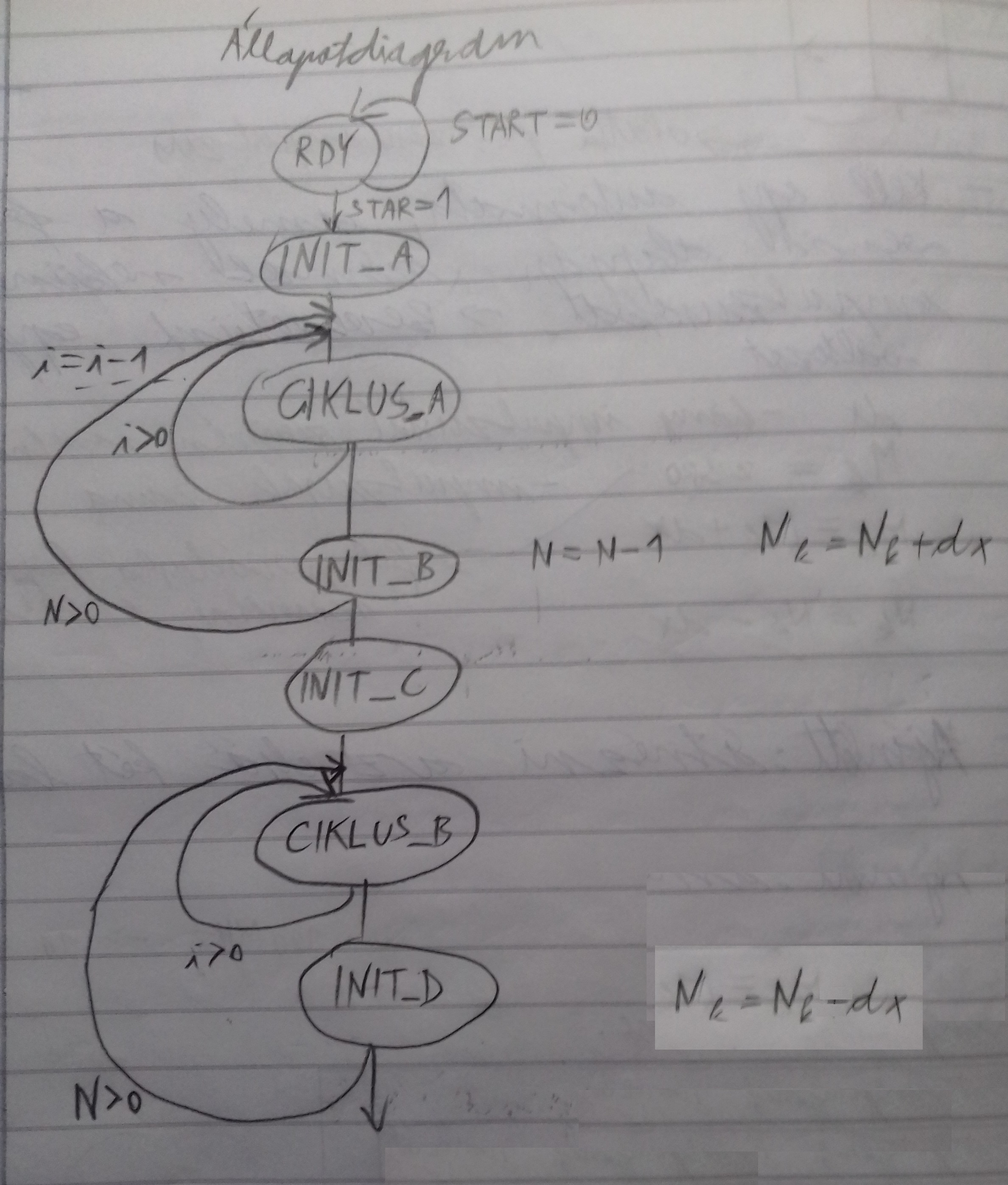

ábra 3 - Állapotdiagram

A RDY (ready) álllapotba akkor kerül az áramkör, amikor a reset értéke ‘1’. RDY állapotban az N (impulzusok száma), és az NK (az impulzusok periódusa), az i (ciklus lépésszámláló) nem változik, az A és RD értéke ‘0’ lesz.

Ha a start értéke ‘0’ A RDY állapot után az áramkör újra RDY állapotba kerül. Ha a start értéke ‘1’, akkor átlépik a INIT_A állapotba, ahol N felveszi a bemeneti N_in értékét, az NK felveszi a bemeneti NK_in értékét, az A az ‘1’-es az RD pedig a ‘0’-ás értéket. Ezután az automata átlép a CIKLUS_A állapotba.

A CIKLUS_A-ban az i lépésszámláló egyesével csökken a ciklusok végén. Ha az i értéke 0-ára csökken, az automata átlép az INIT_B állapotba.

Az INIT_B-nem N értékét 1-el csökkentjük, NK értékét növeljük a dx bemeneti jel értékével, az i felveszi az NK_in értékét, A értékét tagadjuk és RD értékét ‘0’-ára állítjuk.

Ha N értéke nagyobb, mint 0, akkor INIT_B-ből CIKLUS_A-ba lépünk, különben INIT_C-be. Az INIT_C-ben RD értékét ‘0’-ára állítjuk, a többi érték változatlan marad.

INIT_C utána CIKLUS_B állapot következik, ahol minden egyes ciklus végén csökkentjük i értékét 1-el. Amíg 1 > 0, addig a következő állapot a CIKLUS_B, amint 0-ára csökken, az automata az INIT_D állapotba lé.

Az INIT_D állapotban N értéke 1-el, NK értéke a bemeneti dx értékével csökken. i felveszi az NK értékét, RD felveszi a ‘0’-ás értéket, A értékét pedig tagadjuk. Ha N > 0, akkor a következő állapot a CIKLUS_B, különben a SET.

SET állapot esetén N és NK és A értéke 0, RD értéke pedig ‘1’ lesz. SET állapot után ismét a RDY állapot következik.

Ennek az algoritmusnak a segítségével működés közben növeljük és csökkentjük a kiküldött impulzusok számát és azok periódusát, amelyek az A_out kimenet értékét befolyásoljá.

# Az áramkör szimulációja

A jelgenerátor szimulációja a szimulacio_jelgenerator.vhd fájlban van implementálva.

Valamilyen hiba miatt (amelyet a Tcl console nem jelenített meg, csak azt, hogy hiba van), nem futott le a szimuláció. A hiba a 4. ábrán látható.

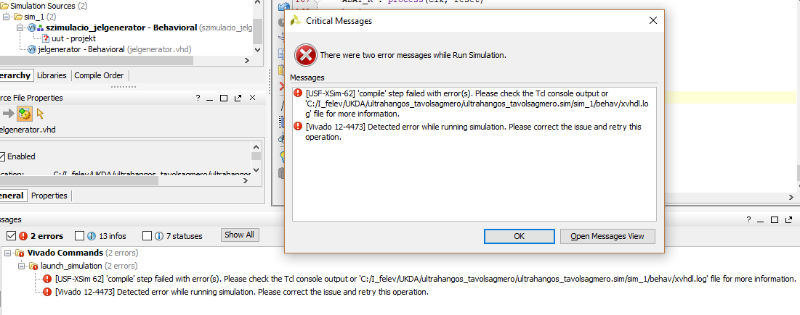

ábra 4 – Szimulációs hiba